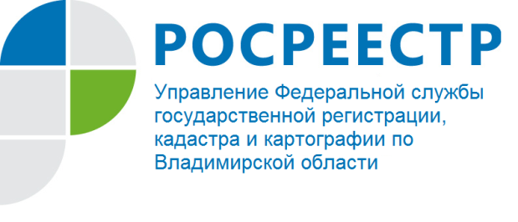
ПРЕСС-РЕЛИЗ

Управление Росреестра по Владимирской области информирует
о проведении прямой телефонной линии на тему:
«Получение выписок из Единого государственного реестра недвижимости на портале Государственных услуг»

Управление Росреестра по Владимирской области информирует о том, что 26 апреля 2022 года будет проводиться прямая телефонная линия с населением города Владимира и Владимирской области на тему: «Получение выписок из Единого государственного реестра недвижимости на портале Государственных услуг».
На вопросы граждан ответит главный специалист-эксперт Гороховецкого отдела - Герасимова Марина Александровна.
Время проведения прямой телефонной линии: с 11:00 до 12:00 часов.
Свои вопросы Вы можете задать по телефону: (49238) 2-22-54.

Материал подготовлен Управлением Росреестра
по Владимирской области

Контакты для СМИ
Управление Росреестра по Владимирской области
г. Владимир, ул. Офицерская, д. 33-а
Отдел организации, мониторинга и контроля
(4922) 45-08-29
(4922) 45-08-26

